申报说明
登陆网站：https://www.shsmu.edu.cn/caiwu/,点击“服务平台”-“财务预算管理”-“预算申报”。
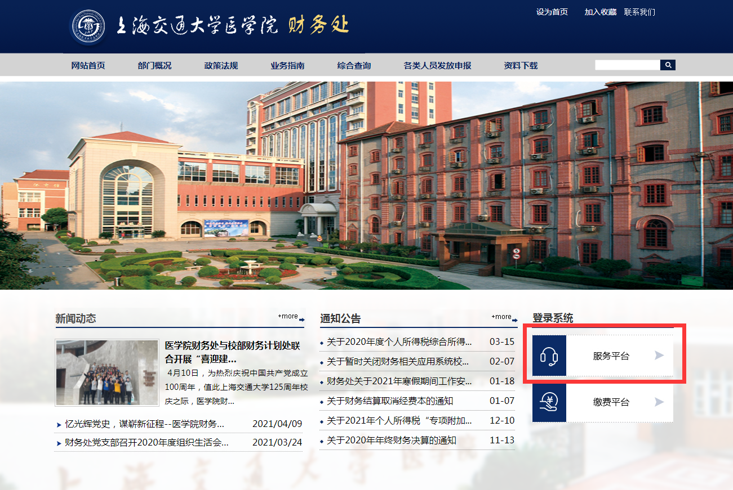

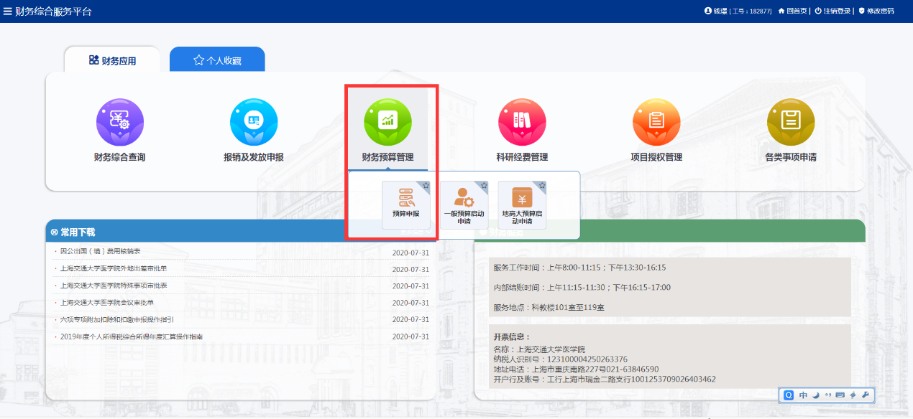

通过左侧菜单栏“部门项目库”-“部门项目库申报”-“新建”。
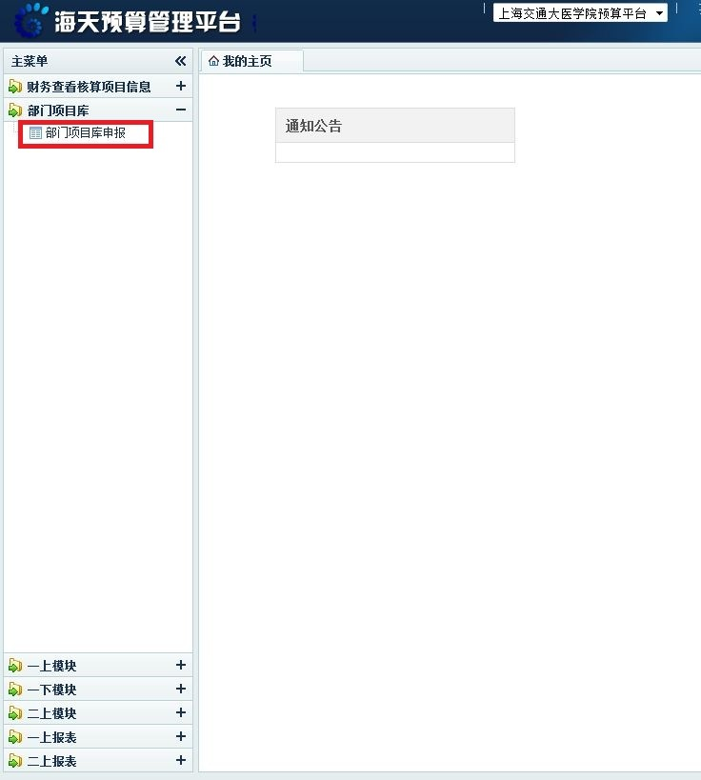
弹出“2022部门项目库”申请页面，进行相关内容填报。

一、一般仪器设备（单价50万元人民币以下）、家具项目库填报：
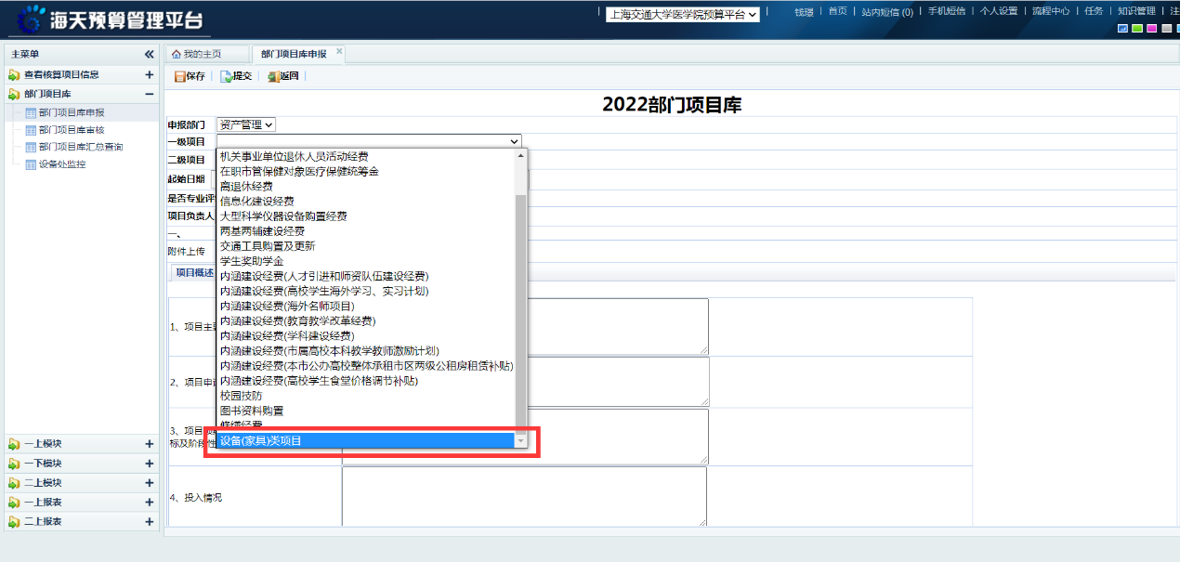

“一级项目”表单内选择“设备（家具类）项目”，“二级项目”栏内按具体列目填写，如办公设备一批或办公家具一批等。
起始时间：2021-5-14至2021-12-31。
是否专业评审：勾选“否”。
项目负责人：按实填写。
1.项目总体情况：批量/单台金额50万元人民币及以上的仪器设备申报项目需填写项目绩效目标申报表。
完成上述步骤，点击左上角“保存”，下拉至“项目预算”填报栏。
2.项目预算：
点击“新建”-“经济科目”，相应选择“办公设备（家具）购置费”或“专用设备购置”进行项目内容的细化填报。

二、大型科学仪器项目库（单价50万元人民币及以上的大型科学仪器设备）填报：
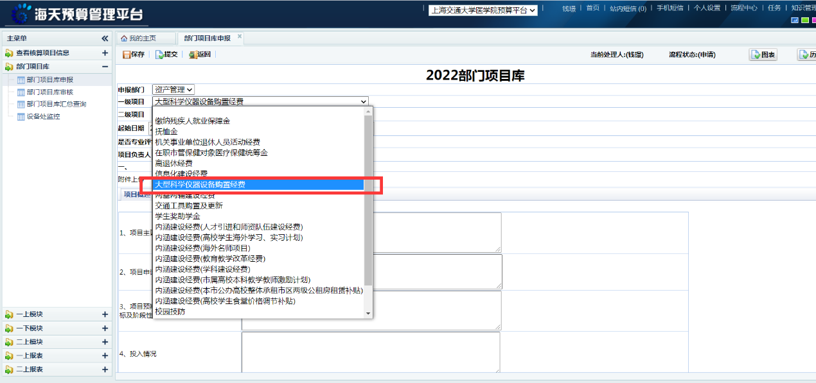

“一级项目”表单内选择“大型科学仪器设备购置经费”，“二级项目”栏内按具体列目填写（原则上一类设备填报一张表单）。
起始时间：2021-5-14至2021-12-31。
是否专业评审：勾选“是”。
项目负责人：按实填写。
1.项目总体情况：按表单要求逐项填写项目绩效目标申报表。
完成上述步骤，点击左上角“保存”，下拉至“项目预算”填报栏。
2.项目预算：
点击“新建”-“经济科目”，选择“专用设备购置”进行项目内容的细化填报。
三、提交
全部填报完毕后点击左上角“提交”，上报部门审批。

